ЛАБОРАТОРНАЯ РАБОТА № 6
ПЕРЕДАЧА УРАВЛЕНИЯ МЕЖДУ СТРАНИЦАМИ
Создание приложения с переключением на другой экран с передачей данных на вторую страницу.
Цель занятия: Создать приложение из двух окон с возможностью передачи данных от одной страницы к другой в одну сторону.
Методические указания
Для передачи данных между двумя Activity используется объект Intent. Через его метод putExtra() можно добавить ключ и связанное с ним значение. Например, передача из текущей activity в SecondActivity строки "Hello World" с ключом "hello":
// создание объекта Intent для запуска SecondActivity Intent intent = new Intent(this, SecondActivity.class);
// передача объекта с ключом "hello" и значением "Hello World" intent.putExtra("hello", "Hello World");
// запуск SecondActivity
startActivity(intent);
Для передачи данных применяется метод putExtra(), который в качестве значения позволяет передать данные простейших типов - String, int, float, double, long, short, byte, char, массивы этих типов, либо объект интерфейса Serializable.
Чтобы получить отправленные данные при загрузке SecondActivity, можно воспользоваться методом get(), в который передается ключ объекта:
Bundle arguments = getIntent().getExtras();
String name = arguments.get("hello").toString(); // Hello World
Для передачи данных применяется метод putExtra(), который в качестве значения позволяет передать данные простейших типов - String, int, float, double, long, short, byte, char, массивы этих типов, либо объект интерфейса Serializable.
Чтобы получить отправленные данные при загрузке SecondActivity, можно воспользоваться методом get(), в который передается ключ объекта: Bundle arguments = getIntent().getExtras();
String name = arguments.get("hello").toString(); // Hello World
В зависимости от типа отправляемых данных при их получении мы можем использовать ряд методов объекта Bundle. Все они в качестве параметра принимают ключ объекта
Итак, приступим к написанию приложения. Для начала, в директории, содержащей класс MainActivity, создадим абстрактный класс Human:
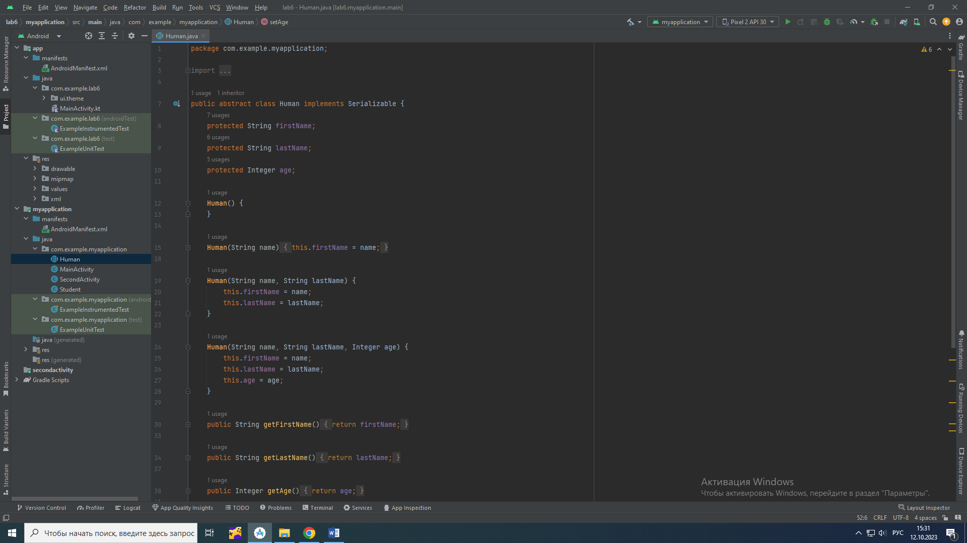
Рис. 1 – класс Human
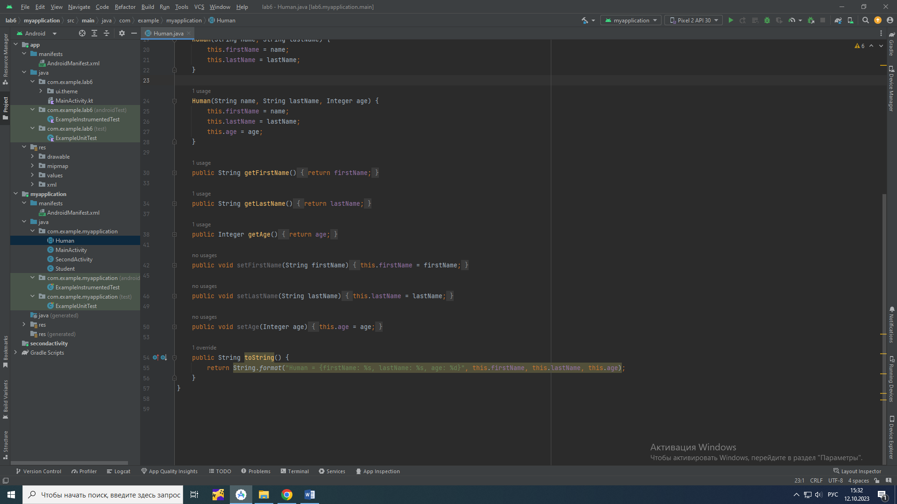
Рис. 2 – класс Human
Cоздадим наследника класса Human:
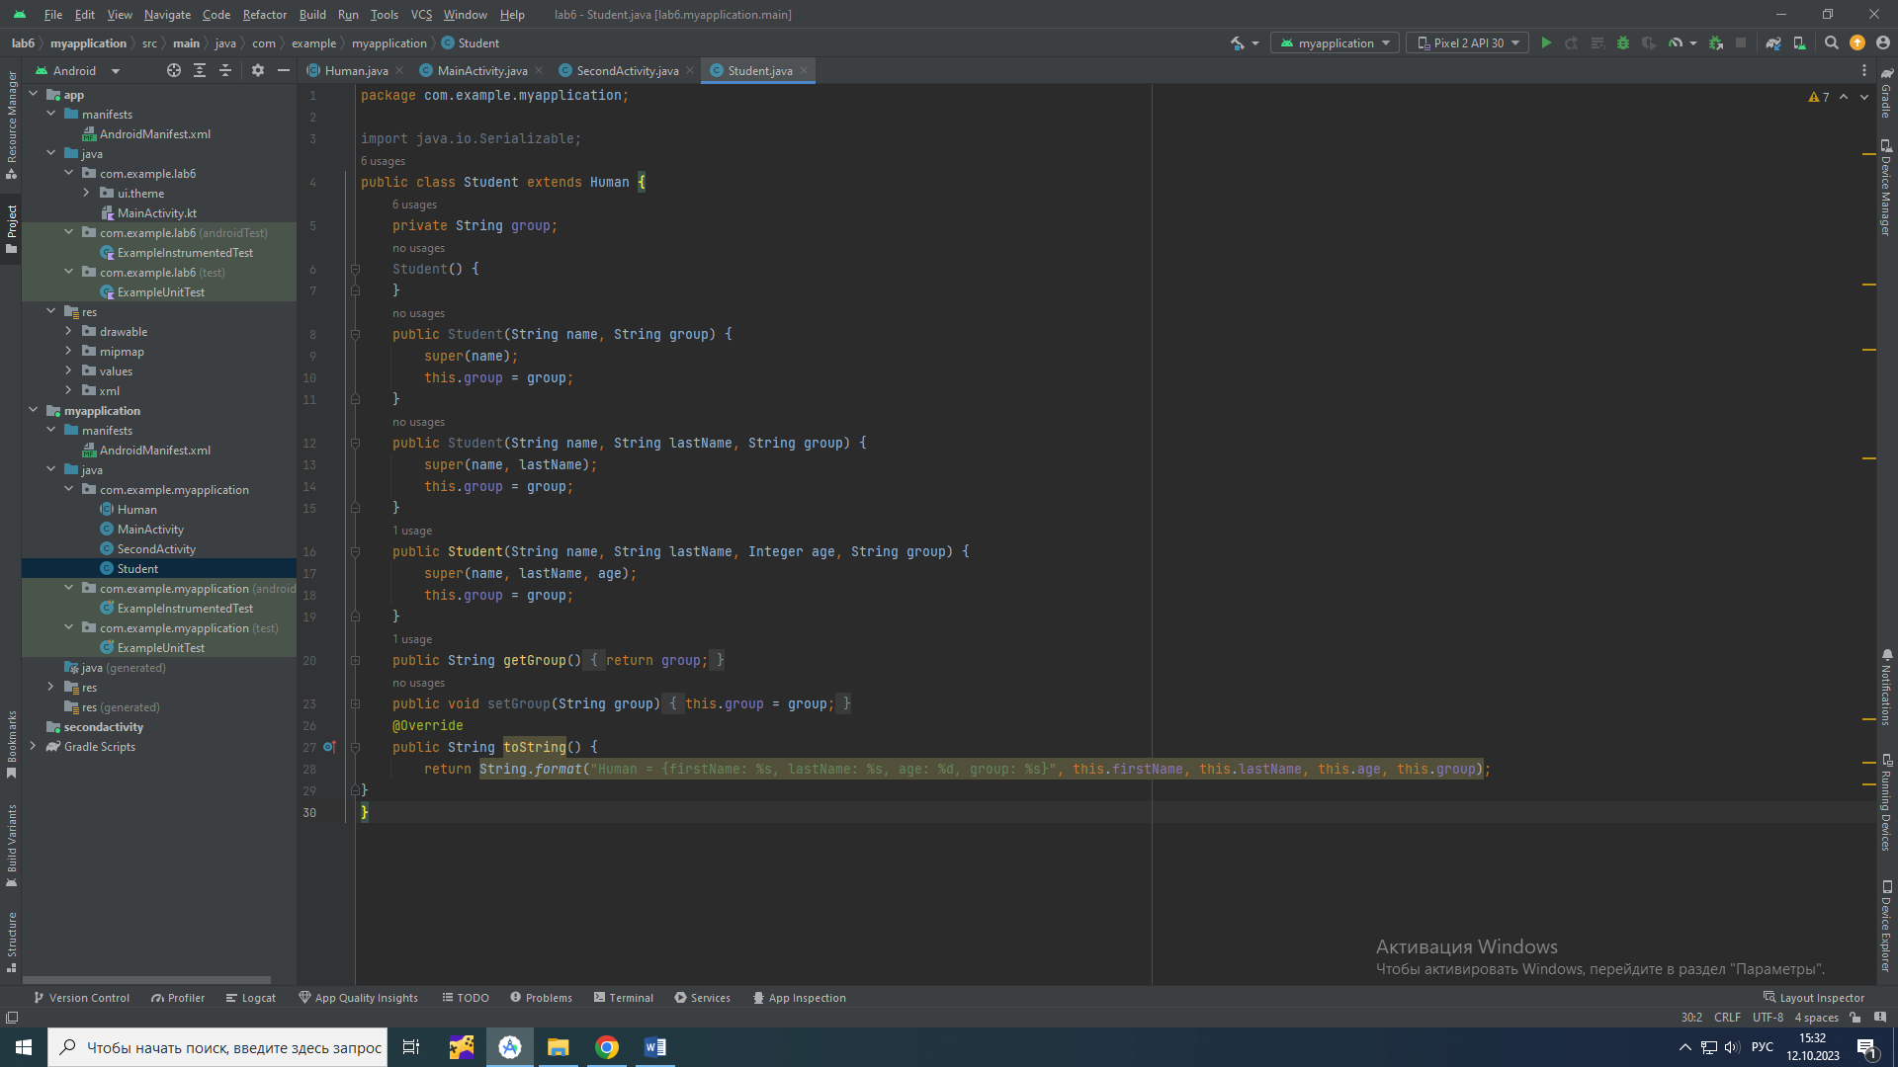
Рис. 3 – наследник класса Human

Файл MainActivity.java:
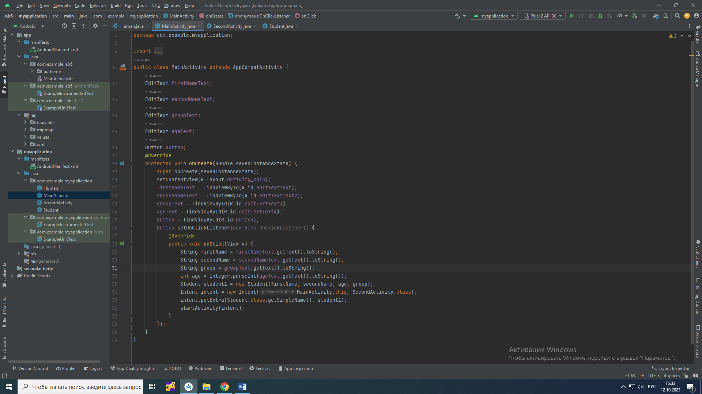
Рис. 4 – MainActivity.java
Файл SecondActivity.java:
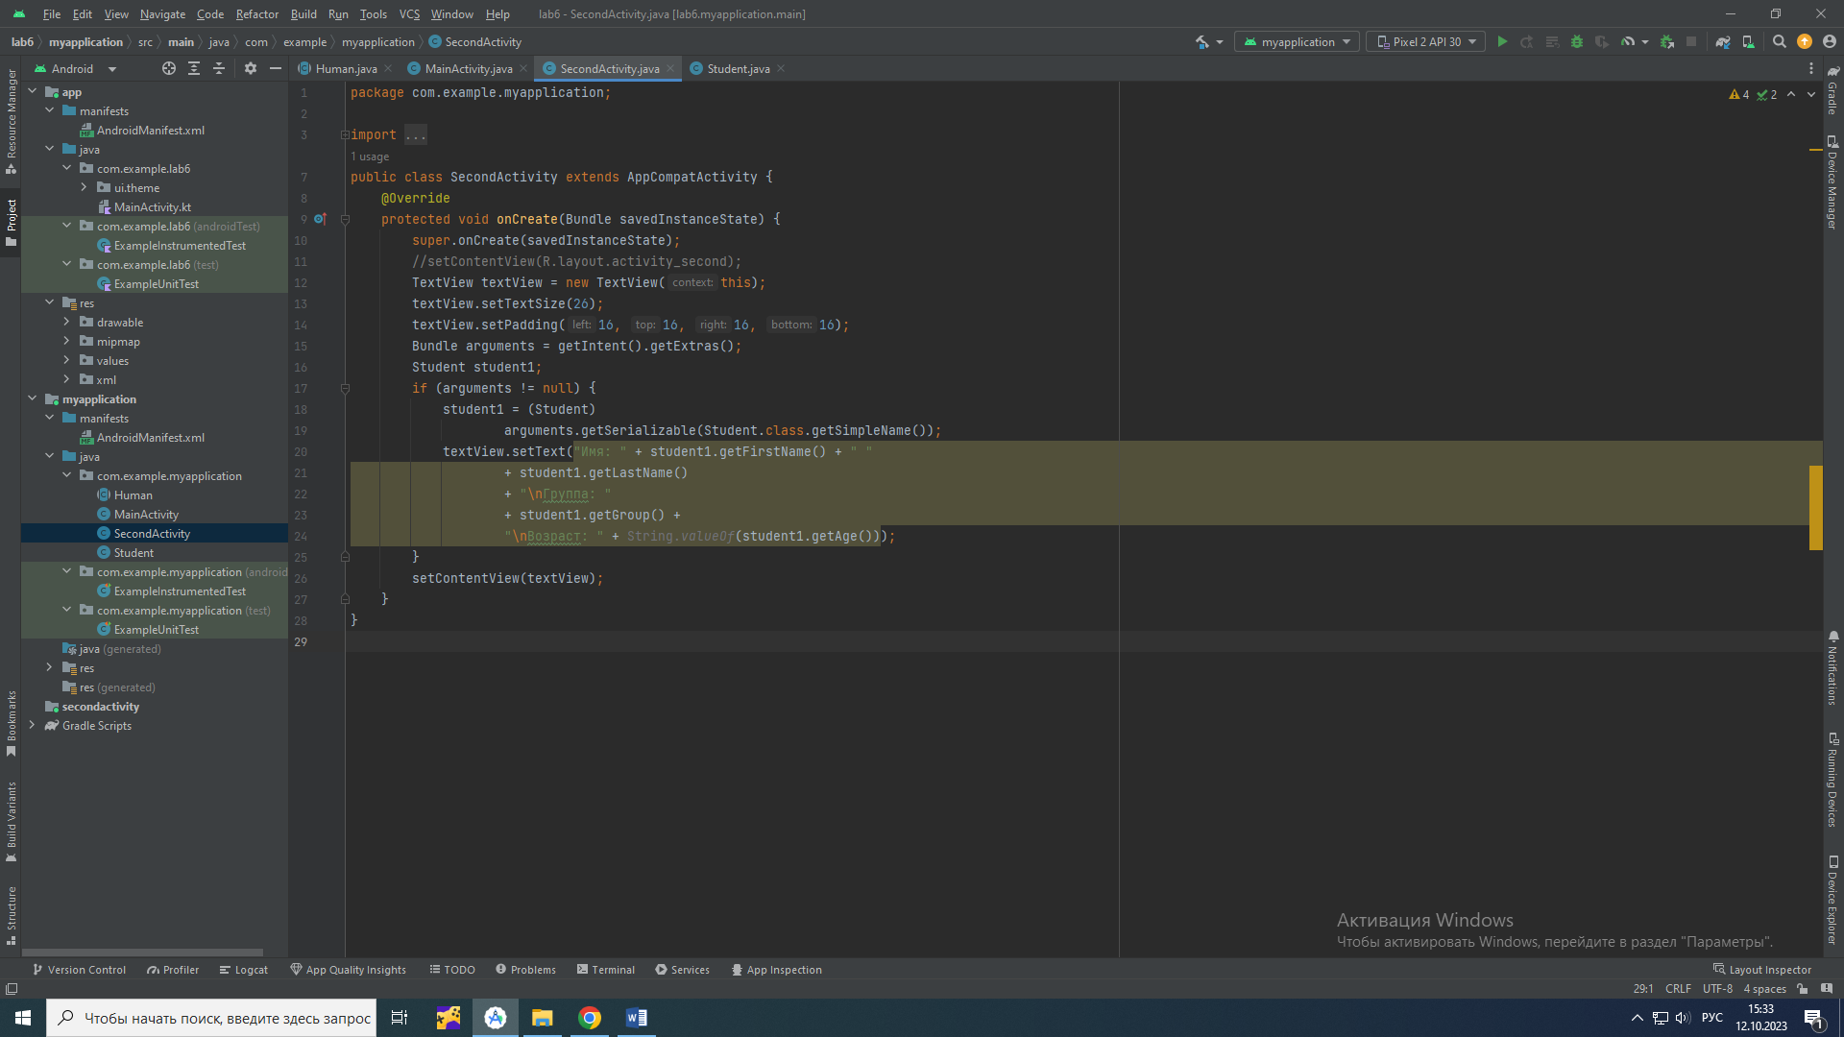
Рис. 5 – SecondActivity.java

Вывод: на лабораторной работе было создано приложение из двух окон с возможностью передачи данных от одной страницы к другой в одну сторону.
Выполнили | Ивлев С.В.
Проверил | Елкин Н.С.

